

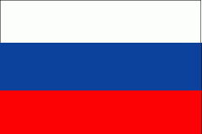
Вместе мы можем больше

Инфо Кам Ро-Ру

Информационный бюллетень
Румыно-Российской
Двусторонней Торговой Палаты

АПРЕЛЬ 2015

Румыно-Российская Двусторонняя Палата
поздравляет вас с Днём Победы !
Счастья, мира, и света желаем всем!

Новости румынской экономики

Снижение НДС до 9% приведет к существенному увеличению рынка онлайн заказов на продукты питания

Снижение НДС на продукты питания и безалкогольные напитки с 24% до 9% приведет к экспоненциальному росту заказов пищевых товаров и услуг связанных с пищевой промышленностью, считают представители рынка.
"Снижение НДС конечно, уменьшит уклонение от возмещения НДС, а также позволит, ресторанам и поставщикам услуг в сфере питания, увеличить число своих сотрудников, выплачивать им более высокую заработную плату, что приведет в конечном счете к общему улучшению качества обслуживания.
Снижение НДС на продукты питания приведет к значительному увеличению потребления и занятости, дав толчок к развитию экономике.

Снижение НДС будет ощущатся в спаде цен на 50% -60%; инфляция будет близка к нулю в конце 2015 г.

Снижение НДС на продукты питания до 9% с 1 июня 2015 г. приведёт к снижению цен, но только на 50% - 60%, что приведет к инфляции, близкой к нулю в конце 2015 года, заявил председатель Налогового Совета Ионуц Думитру.

Шансы что снижение НДС, отразится в спаде цен очень велики, но важно и в какой степени. В математическом расчете, если они будут отражены 100% это будет означать сокращение на 12%. Очевидно, что это не произойдет. Этого не случилось никогда. Я думаю, что это может быть снижение в 50-60%, что будет означать инфляцию, близкой к нулю в конце сего года, "сказал Ионуц Думитру.

Ссылаясь на заявления вице-президента Евро Комиссии Валдиса Домбровскиса, касательно внесения ряда изменений в Налоговый кодекс, Ионуц Думитру заявил, что, возможно, представители Комиссии были удивлены масштабами этих изменений.
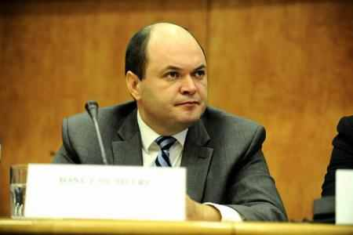
"Мы говорим об очень большом пакете мер по снижению налогов, все основные налоги по прогнозам, сократятся в ближайшие годы, и в этом контексте, очевидно, они вытекают из обязательств, которые мы взяли на себя на европейском уровне, поддерживая структурный дефицит до 1% что означает фактический дефицит около 1% или менее в ближайшие годы.
Что касается профицита бюджета, объявленный властями, председатель Налогового Совета напомнил, что было получено за счет резкого сокращения государственных инвестиций. "В прошлом году мы имели государственные инвестиции на самом низком уровне за последние семь лет, и в этом году мы видим резкое падение государственных инвестиций в первые три месяца на минус 38%.

Он подчеркнул, что реализация мер, предусмотренных в проекте Налогового кодекса будет генерировать рост дефицита бюджета, что удалить Румынию от присоединения к зоне евро. "Обязательство, что мы могли бы присоединится к евро в 2019 году, было только политическое обязательство, имеющие декларативный характер. На мой взгляд, новый финансовый пакет мер, который значительно снижает налоги и приводит нас к росту бюджетного дефицита значительно отдаляет нас от достижения этой цели в 2019 году ", сказал председатель.

Объем торгов на фондовой бирже вырос почти на 33% в марте, до 875 миллионов леев
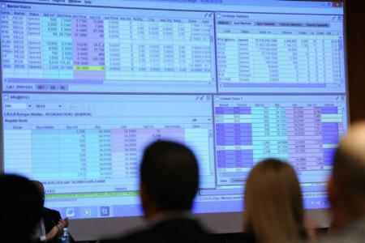
Общая стоимость сделок, за исключением публичных предложений, в марте по сравнению с февралем увеличилась почти на 33%, до 875 млн леев(197400000 евро), согласно данным доклада Фондовой Биржы Бухареста.
По сравнению с тем же месяцем прошлого года, стоимость сделок осуществившемся на регулируемом рынке в марте 2015 года на 13,6% выше.
" Наибольшая доля в общей стоимости сделок приходится на сегмент акций. Инвесторы торговали акциями в марте 2015 года на сумму в 748400000 леев (168900000 евро), на 22,2% больше, чем в феврале 2015 когда была достигнута сумма в 612 300 000 леев (138 100 000 евро), "говорится в докладе.
В среднем в день сегмент торговли акциями составил 34 миллиона леев (7,7 миллиона евро), на 11% больше, чем в феврале (30600000 леев - 6900000 евро).
Тем не менее, почти 75% сделок, зарегистрированных в сегменте акций в марте были предоставлеными акциями Фонда Собственности (26.77%) Ромгаз (20,35%), BT (10,89%), ФРГ Groupe Societe Generale (9,67%) и Трансэлектрика (6,4%).
В первом квартале, инвесторы провели торги в размере 2,3 млрд леев(516 млн евро), что несколько ниже значения, зарегистрированного за тот же период прошлого года.
В конце марта, рыночная капитализация достигла 135 800 000 000 леев (30800000000 евро), из которых 80200000000 леев(18200000000 евро) является румынской рыночной капитализацией компаний, котирующихся на бирже.

97% из засеянных культур уже взошли

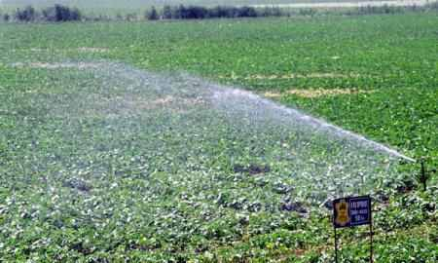
Пшеница, ячмень, рапс посеянные прошлой осенью взошли на сегодняшний день на площади в 2770000 га, т.е. на 97% от общего количества посевов по всей стране, в то время как 1% (24749 га) сельскохозяйственных культур не взошли, по данным Министерства сельского хозяйства.
Посевная площадь засеянная в 2014 пшеницей, ячменем и рапсом была в 2876561 га, площадь на которой культуры засеянные не взошли 24 749 га (1%), в то время как частично взошедшие посевы 73913 га, по данным окружных сельскохозяйственных управлений.

CEC Банк предлагает новые финансирования для фермеров, ставки от 5,7% и до 6,03%

CEC Банк предлагает новые финансирования для фермеров, по процентным ставкам между 5,78% и 6,03%, в зависимости от экономического и финансового положения клиента.
CEC Банк разрабатывает своё сотрудничество с Агентством по платежам и вмешательство в сельском хозяйстве, для предполагаемых бенефициаров меры 215 – пособий для животных – свиней.
Новые кредиты дают возможность финансирования до 85% от суммы, указанной в сертификате, выданном Агентсвом, не требуют собственный вклад и исключают валютный риск так как финансирование предоставляется исключительно в леях. Кредитный взнос составляет 0,95% от суммы кредита, гарантии гибкие, в том числе возможность получения залога от FGCR / FNGCIMM и бесплатные консультации относительно подготовки документации для получения кредитов.

Обём строительных работ вырос почти на 15%, за первые два месяца 2015 года

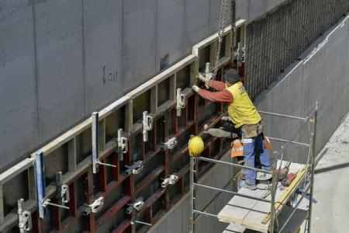
Обём строительных работ вырос в первые два месяца этого года почти на 15% по сравнению с аналогичным периодом в 2014 году, из-за объема новых строительных работ, до 20,2%, по данным Национального статистического института.
Согласно статистическим данным, с 1 января по 28 февраля 2015 года, работы по капитальному ремонту уменьшились на 2%.Увеличение объема строительных работ в отчетном периоде, на 14,8% был зафиксирован рост в новых строительствах (+ 20,2%), техническое обслуживание и текущий ремонт (+ 8,3%). По строительным объектам, увеличение было по нежилишным зданиям (+ 31,2%), по жилишным (+ 12,3%) и инженерное строительство (+ 6,3%).По строительным объектам, объем строительных работ увеличился на нежилые и жилые здания с 31,9% до 13,8%. Инженерное строительство снизились на 1,3%.


МВФ пересмотрел оценку роста ,с увеличением до 2,7% румынской экономики в 2015 году
Международный валютный фонд пересмотрел оценку роста до 2,7% валового внутреннего продукта Румынии в этом году, в соответствии с World Economic Outlook.
В докладе, опубликованном осенью прошлого года, оценка МВФ, прогнозировала рост на 2,4% румынской экономики в 2015 году. Оценка МВФ на 2016 год, прогнозирует, что экономика Румынии зарегистрирует рост до 2,9% по сравнению с 2, 5% по прогнозу в октябре прошлого года.
Новые данные МВФ идентичны с теми, которые включены в Заключительною декларацию по статье IV Миссии 2015, опубликованной экспертами МВФ и ЕС, после визита в Бухарест в период с 27 января по 10 февраля 2015. Эксперты МВФ подсчитали, что внутренний продукт ВВП Румынии вырастет на 2,7% в этом году и 2,9% в 2016 году, и главным фактором, который будет лежать в основе этого развития является укрепление частного потребления на фоне роста реальной заработной платы, низких цен на нефть и некоторых процентных ставок, которые достигли рекордно низкого уровня.
С другой стороны, МВФ пересмотрел оценки потребительских цен в Румынии, они будут расти на 1,0% в 2015 году, по сравнению с оценками осенью, которые показали увеличение на 1,5%. Для 2016 года, МВФ ожидает рост потребительских цен на 2,4%, меньше, чем было прогнозированно ранше 2,9% .Аналогичная ситуация и с дефицитом текущего счета, в отношении которых оценка МВФ были пересмотрены по снижению до 1,1% с 1,2% в 2015 и 1,5% по сравнению с 1,8% на 2016 год.
На региональном уровне, развивающихся стран Европы, МВФ утверждает, что экономическая активность замедлилась в прошлом году и больше стран вошли в дефляцию. В этом году, однако, низкие цены на нефть дадут импульс к экономическому росту, но также усилят дефляционное давление. Где это возможно, денежно-кредитная политика должна быть использована для поддержки внутреннего спроса и страны со слабой налогово-бюджетной позицией должны восстановить финансовые резервы.
"Денежно-кредитная политика должна оставаться расслабленной в Польше и Румынии, учитывая прогноз низкой инфляции и количественное смягчение в еврозоне. Государственные инвестиции могут быть выдвинуты, чтобы противостоять негативному влиянию возникших в связи с запланированными мероприятиями фискальной консолидации, как это предусмотрено в Польше и Румынии, при поддержке большего употребления европейских фондов "говорится в докладе МВФ.
На мировом уровне, МВФ считает, что глобальныя экономика будет расти на 3,5% в 2015 году и на 3,8% в 2016 году, в соответствии с прогнозами января. В 2014 году мировая экономика выросла 3, 4%. "Ожидается, что рост будет сильнее в 2015, чем 2014 в развитых странах, но слабее, для развивающихся экономик и стран-экспортеров нефти", говорится в докладе МВФ.
В этом контексте, МВФ считает, что во многих развитых странах поддерживание мягкой денежно-кредитной политики имеет важное значение для поддержки экономической активности. Кроме того, в некоторых странах требуется увеличение инвестиций в инфраструктуру и структурные реформы. Во многих странах с развивающейся экономикой, возможности для маневра при условии макроэкономической политики для поддержания экономического роста остаются ограниченными. Но в некоторых из этих государств, более низкая цена на нефть будет способствовать снижению инфляции и внешней уязвимости, которая позволит снизить давление на центральные банки повысить процентные ставки.

Число туристов, приехавщих на Пасху на курорты СПА и wellness Румынии увеличилось на 10% в 2015 году

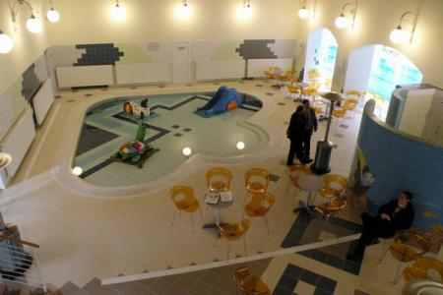
Число туристов, приезжающих на пасхальные каникулы в спа и велнес-курорты выросло на 10% в этом году по сравнению с прошлым годом, сказал Нику Рэдулеску, председатель Объединения работодателей СПА-туризма в Румынии.

В течение этого периода, 3 и 4-звездочные отели, которые вложились в спа и велнес-услуги зарегистрировали увеличение числа туристов на 10%. Предложение по ценам оставались почти те же что и в 2014 году, большинство отельеров, включили больше услуг в свой предложения. Иностранные туристы выбрали наши курорты и у нас было небольшое увеличение числа посетителей из других стран.

Примерно 37% малых и средних предприятий в Румынии прогнозирует умеренное расширение своего бизнеса в течение следующих 2 лет

36,7% малых и средних предприятий в Румынии предвидят умеренное расширение бизнеса в течение следующих двух лет, в то время как 54,11% малого и среднего бизнеса нацеленны на поддержку текущего делового обёма а быстрое расширение бизнеса прогнозирует 4,82% фирм.
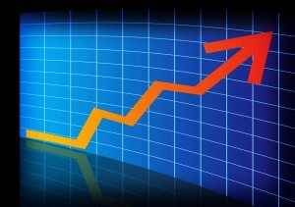
В соответствии с последним изданием «Белой книги малых и средних предприятий- 2014, 2,15% малых и средних предприятий принимают во внимание уменьшение размера бизнеса, 1,83% МСП намереваясь закрыть свой бизнес, в то время как продажа бизнеса прогнозируют 0,39% малых и средних предприятий.
Компании работающие 5-10 лет характеризуется более часто направленные на закрытие (3,04%) и продажу бизнеса (0,57%), меншее число из них планирует быстрое расширение бизнеса (3,61%). Компании с возрастом 10-15 лет зарегистрировали более высокие проценты по продолжению работы в текущем размере (61.38%), меньше примимают во внимание сокращение бизнеса (0,81%). Компании работающие более 15 лет на рынке в большей мере указали на уменьшение размера бизнеса (3,42%) ниже кто отметил, закрытие (1,05%) или продажу бизнеса (0,26 %).
"Белая книга по МСП в Румынии - 2014 " выработана Национальном советом частных малых и средних предприятий в Румынии (CNIPMMR) является, наиболее полным и тщательным анализом ситуации МСП в Румынии.

ПРЕДЛОЖЕНИЯ РУМЫНСКИХ КОМПАНИЙ

S.C. RIFIL S.A./ AO РИФИЛ
ИНН: RO 2050285
Регистрационный номер: J27/37/1991
Страна: Romania/ Румыния, Уезд : Neamt/ Нямц
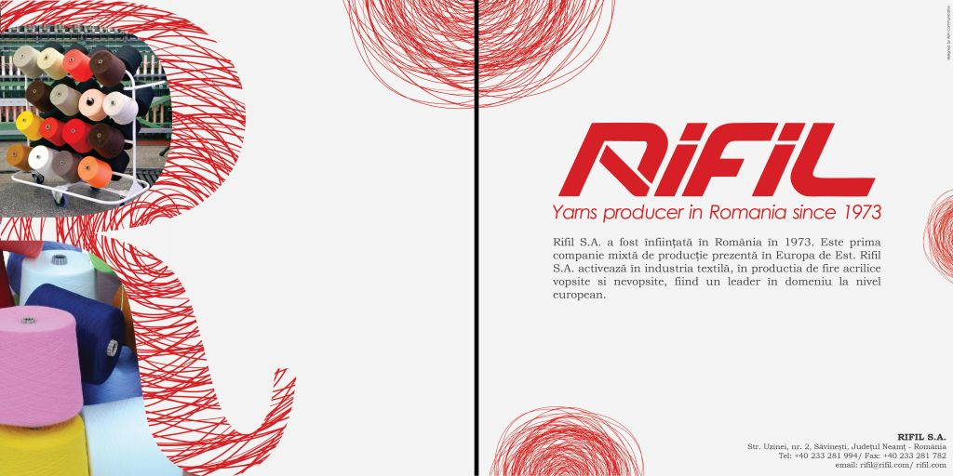
Нас. пункт: Savinesti/ Савинешть
Адрес: str.Gheorghe Caranfil, 1/ ул.Георге Каранфил, 1, Почтовый индекс: 617410
Телефон: +40 233 281839, Факс : +40 233281782, E-mail : rifil@rifil.com, Website : www.rifil.com
Контактное лицо : Pojoga Valerica/ Пожога Валерика- Director General/ Генеральный директор
Предмет деятельности
Производство акриловой и полушерстяной пряжи для машинного и ручного вязания.
Деловое предложениeПряжа 100% акриловая, а также с содержанием шерсти для трикотажного производства и для ручного вязания.

Nilka Structuri/ Структуры Нилка

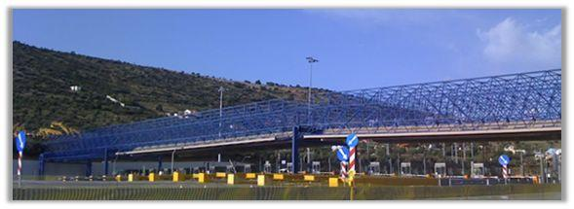

ИНН: RO29267309, Регистрационный номер: J40/12719/20011
Страна: Romania/Румыния, Город: BUCURESTI
Адрес: CALEA 13 SEPTEMBRIE 206 ,BL.V38,AP.13, Почтовый индекс: 0050734,
Тел: +40 21.31.777.44, Факс: + 40 21.31.717.44,
e-mail: nilka.system@yahoo.com, website: www.nilka.gr
Контактное лицо: Ilias Kalokerinos- Director / Илиас Калокеринос - Директор
Предмет деятельности: производство металических структур
Деловое предложение: поставка металических структур

S.C. OILFEST COMPANY S.R.L.

S.C. OILFEST COMPANY S.R.L. является румынской компанией с головным офисом в городе Тимишоара: наш приоритет состоит в создании более безопасного, чистого мира, с помощью продукта OILFEST (ОЙЛФЕСТ).
Это изобретение в секторе эффективного и экологического поглощения нефтяных остатков в жидких и твердых средах (пресная вода, солёная вода). В результате его использования мы легко и полностью удаляем загрязнение окружающей среды, вызванное производными углеводородов, устраняя необходимость долгосрочного сбора и хранения загрязняющих отходов. Область применимости продукта OILFEST очень широка и включает в себя ключевые отрасли, как например:
- сельское хозяйство, нефтехимическая промышленность, судоходные и наземные перевозки
Необходимые свидетельства следующие:
Патент № 120914001T от 14 сентября 2012 г.
Свидетельство серия UIG № 1014- EG- 476 согласно SR EN ISO 9001:2008, выданное организацией Unicert International Group
(Орган по сертификации, аккредитованный РЕНАР)
Свидетельство серия UIG № 1031- EG-194 SR EN ISO 14001:2005, выданное Unicert International Group (Орган по сертификации, аккредитованный РЕНАР)
Использование торгового знака / логотипа согласно требованиям Ведомства по гармонизации на внутреннем рынке.
(Торговые знаки, чертежи и модели) L126 от 08.02.2013 г. с номером 011319308, черный и зеленый цвета

УДАЛЕНИЕ ЗАГРЯЗНЕНИЯ БУРОВЫМ РАСТВОРОМ
Внедрение и бурение нефтяных скважин приводят к существенному загрязнению почвы. Проникающая в почву нефть известна под названием бурового раствора. Проникающая в почву нефть уничтожает микрофлору почвы и вызывает бесплодие почвы. Для восстановления почвы, решение следующее: извлеченный буровой раствор смешивается с чисто экологическими жидкими добавками, вязкость которых похожа на вязкость глицерина – защищенными патентом. С целью сокращения расходов, указанные добавки смешиваются с водой на месте, процедура приготовления простая и быстрая. Реакция фиксации происходит в течение 30 минут. Полученный твердый продукт имеет однородную консистенцию и высокую степень твердости. Этот затвердевший материал транспортируется до места применения, а его пространство заполняется чистым грунтом. Указанный затвердевший продукт применяется следующим образом:
- Разгруженным в окружающей среде, например в форме круглых куч диаметром 300 м вокруг нефтяной скважины. Смесь, налитая в матрицы, применяется для заполнения основного слоя дорог или в других строительных целях.
- Учитывая, что после затвердения продукт не вредит окружающей среде, он может быть затоплен в озера, пресные или соленые воды.
- Доказано что добавки и материалы, полученные после затвердения, не вредят окружающей среде.
УДАЛЕНИЕ НЕФТЯНЫХ ПЯТЕН, ПЛАВАЮЩИХ НА ПОВЕРХНОСТИ ВОДЫ
Транспортировка нефтяных продуктов по воде зависит от многочисленных форс-мажорных обстоятельств (стихийные бедствия, аварии...). Защита от них трудна и до сих пор нерешена. Первым шагом является приближение к нефтяному пятну, образующемуся при катастрофе. Нефтяное пятно окружается пластиковым шлангом диаметром около 40 см. Затем, вдоль шлангов размещаются сети с шириной 2 м. Активное вещество распыляется на нефтяную плёнку. Затвердевшая нефть создаёт естественный барьер, во избежание расширения пятна. В окруженном пятне делается отверстие, подлежащее обработке путем постоянного распыления активным веществом. Таким образом, остатки нефтяного продукта зафиксированы, и затвердевшая продукция собирается в резервуаре. Операция осуществляется даже в условиях наступления шторма с большими волнами. Если на месте выполнения очистных работ порт закрыт, затвердевшие блоки могут быть отодвинуты в направление побережья, взамен их загрузки на борту суда. Затвердевший продукт не вредит окружающей среде, он может плавать на воде и может быть складирован без проблем. Из этих блоков извлекаются как нефтяной продукт, так и активное вещество. Соответствующие затраты примерно равны ценам на переработку и перегонки нефти. Извлеченный и реализованный нефтяной продукт покрывает значительную часть и затрат на производство и сбор активного вещества.
Температура либо пресной, либо соленой воды, не оказывает воздействие на крекинг-процесс нефтяного продукта, поскольку он работает в диапазоне температуры от 0°С до точки кипения.
Утечки нефти, обработанные продуктом OILFEST, оказались безвредными для подводной флоры и фауны.
Утечки нефти, обработанные продуктом OILFEST, оказались безвредными для подводных водорослей.
Нефтяные остатки, обработанные продуктом OILFEST, оказались безвредными для бактерий почвы.
Применимое активное вещество безвредно для видов пресноводных и морских рыб. Это соответствует международным стандартам ISO.
Стойкость/деградация: период полураспада составляет 2-4 месяца, деградация происходит в результате воздействия микроорганизмов и солнечных лучей.
СЕЛЬСКОЕ ХОЗЯЙСТВО
Если заражение нефтяными продуктами почвы незначительно, обработка OILFEST приводит к восстановлению почвы, не требуя снятие слоя, сортировки и удаления
путем складирования зараженной почвы. Такое решение позволяет незамедлительное использование растительной производительной мощности почвы и благодаря тому, что активное вещество не травит находящиеся в почве бактерии и микроорганизмы.
На степень загрязнения почвы сильно влияет тип почвы: в водонепроницаемой почве загрязнитель остается на поверхности почвы, и экологическая очистка осуществляется быстро и эффективно.
В зависимости от глубины, на которую проникает загрязнитель и от степени загрязнения, осуществляется озеленение «на месте», без удаления зараженной почвы.
При высокой степени загрязнения, в результате смешивания двух частей OILFEST и пяти частей загрязненной почвы, получается смесь с консистенцией глицерина, которая может быть использована, путем брикетирования, в процессе сгорания; КПД такой смеси равен КПД угля среднего качества.
Перевозка загрязненной почвы не вызывает новое загрязнение, благодаря реакции, в результате которой смесь становится химически инертной.

Для контакта e-mail:sgccirr@gmail.com, – Татьяна Тихон – генеральный секретарь Румыно-Российской Двусторонний Торговой Палаты – тел +40 727270425

